Tillsynsbegäran – information om höga naturvärden i avverkningsanmälan A 4816-2025 i Lunds kommun
Denna tillsynsbegäran behandlar höga naturvärden i avverkningsanmälan A 4816-2025 i Lunds kommun som inkom 2025-01-31 och omfattar 7,7 ha.
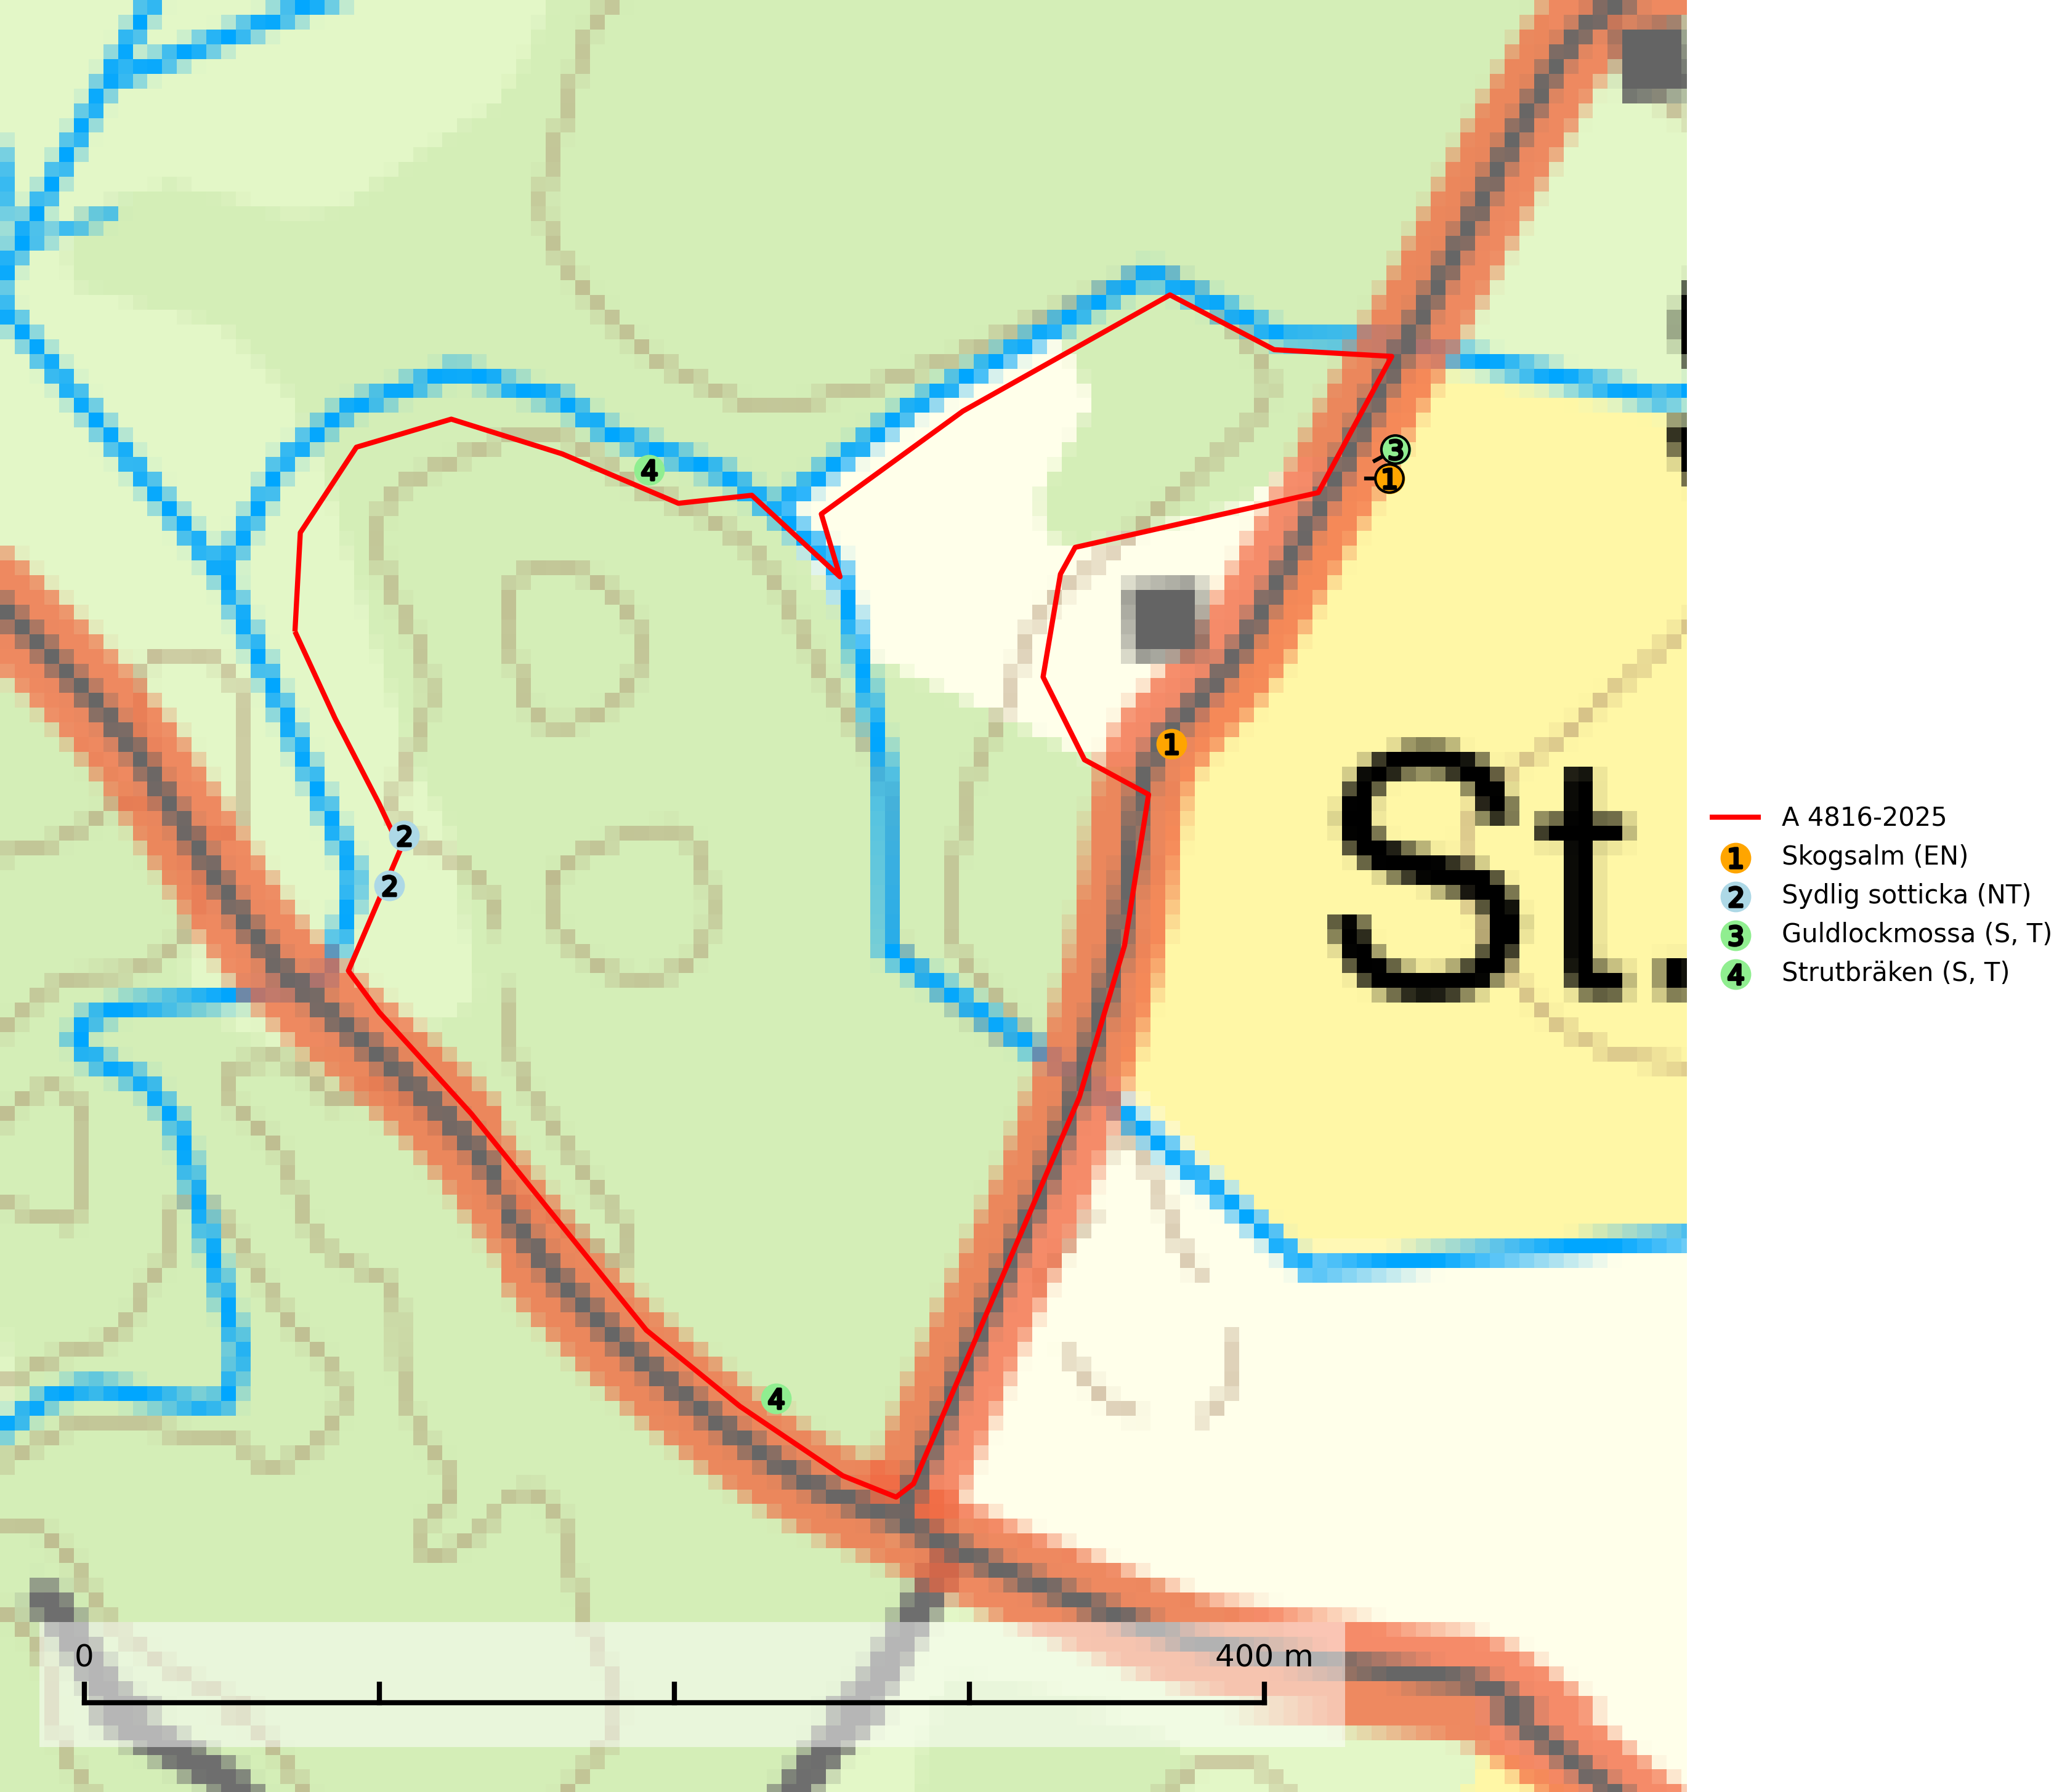
Figur 1. Fyndplatser för naturvårdsarter i och inom 19 meter från avverkningsanmälan. Markörer utan svart kant är placerade på fyndplatsen. Markörer med svart kant är placerade vid sidan av fyndplatsen har ett svart streck som visar fyndplatsens exakta position. Kartans mittpunktskoordinat är N 6160376, E 403688 i SWEREF 99 TM.
I och inom 19 meter från avverkningsanmälan finns fynd av 4 naturvårdsarter, varav 2 är rödlistade, 2 är typiska (T) och 2 är signalarter (S): skogsalm (EN), sydlig sotticka (NT), guldlockmossa (S, T) och strutbräken (S, T). Se Figur 1.

Tillsynsbegäran
Vi begär härmed att Skogsstyrelsen fattar beslut enligt miljöbalken som säkerställer att skogens höga naturvärden bevaras samt att EU-lagstiftning efterlevs och att artskyddsbrott förhindras.
Vi önskar även ta del av de ställningstaganden och beslut som myndigheten meddelar till följd av aktuell avverkningsanmälan och föreningens inlaga (se 34 § förvaltningslagen).

Naturvårdsarter och fridlysta arter
Nedan följer beskrivningar av de naturvårdsarter och fridlysta arter som har sina livsmiljöer och växtplatser i den avverkningsanmälda skogen. De påträffade naturvårdsarterna är ett tydligt kvitto på att det rör sig om en skog med höga naturvärden.
Sydlig sotticka (NT) påträffas i sydliga ädellövskogar på grova liggande lövvedsstammar och stubbar. Den växer främst på bok och alm, men även lind och björk. Arten hotas av brist på lämpliga kvalitéer av död ved. Ingrepp som innebär att lågor och döda eller skadade träd tas bort missgynnar arten. En slutavverkning, skoglig gallring eller annat uttag av virke på växtplatsen som ger ett förändrat lokalklimat innebär ett direkt hot. För att säkerställa artens fortlevnad bör man se till att artens växtplatser hålls intakta, att de inte omförs till barrskog och att ny död ved tillkommer, gärna i omedelbar anslutning. Befintliga vindfällen, döende träd, torrakor och lågor lämnas intakta. Ett långsiktigt tillförsäkrande om framtida tillgång till ved är en förutsättning för artens fortlevnad (SLU Artdatabanken, 2025).
Guldlockmossa växer på solexponerade, basiska klippor och block samt på skrovlig bark vid basen av ädellövträd med rik bark, ofta på gamla ekar, bokar och andra ädellövträd som står öppet i bryn. Särskilt högt signalvärde har den i norra Sverige där den sällsynt kan påträffas i sydväxtberg på klippor med basiska bergarter. Guldlockmossa är typisk art för 9110 Näringsfattig bokskog, 9160 Näringsrik ekskog, 9180 Ädellövskog i branter och 9190 Näringsfattig ekskog (Nitare & Skogsstyrelsen, 2019; SLU Artdatabanken, 2025).
Strutbräken är normalt en mycket bra och tydlig signalart som visar på flera olika fuktiga biotoper med rörligt markvatten som nästan alltid har höga naturvärden. Den växer på skuggiga, fuktiga, näringsrika mullmarker längs bäckdalar, åar, älvar, översilade sluttningar med högörtsgranskog och svämlövskogar med kortvarigt översvämmade sedimentplan. Växtplatserna har ytligt rörligt markvatten och konstant hög luftfuktighet. Arten är känslig för avverkning och dikning.Strutbräken är typisk art för 9050 Näringsrik granskog, 9080 Lövsumpskog, 9750 Svämlövskog, 9760 Svämädellövskog och 6430 Högörtängar (Nitare & Skogsstyrelsen, 2019; SLU Artdatabanken, 2025).

